Use-Cases und Design

Projekt: MP3-Webshop

Gruppe B (ZVAFZWECTS)

Mitglieder:
Christoph Antes
Andreas Baur
Markus Henn
Jochen Pätzold
Christian Zöllner

Inhaltsverzeichnis
1. Use-Cases 3
1.1. Allgemeine Use-Cases 4
1.1.1. Use-Case „Benutzer anmelden“ 4
1.1.2. Use-Case „Benutzer registrieren“ 4
1.1.3. Use-Case „Album anzeigen“ 5
1.1.4. Use-Case „Album suchen“ 5
1.1.5. Use-Case „Album in Warenkorb legen“ 5
1.1.6. Use-Case „Warenkorb bestellen“ 6
1.2. Admin Use-Cases 7
1.2.1. Use-Case „Kategorie/Schlagwort anlegen“ 7
1.2.2. Use-Case „Album hinzufügen“ 7
1.2.3. Use-Case „Tracks hochladen“ 8
1.2.4. Use-Case „Album/Cover hochladen“ 8
1.2.5. Use-Case „Album kategorisieren/verschlagworten“ 8
1.2.6. Use-Case „Album editieren“ 9
2. Design-Design 10

Use-Cases
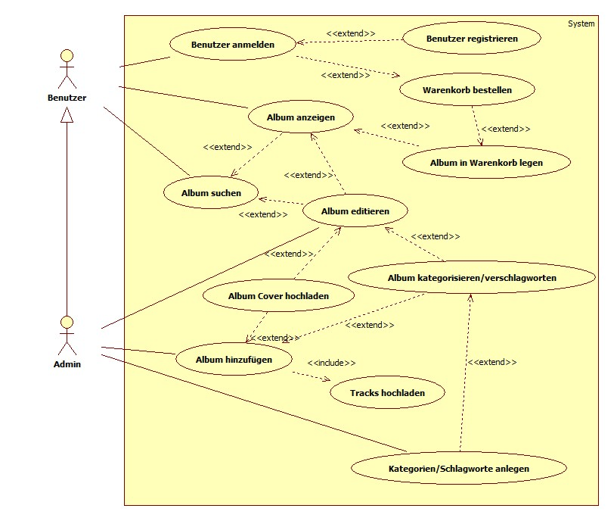

Allgemeine Use-Cases

Diese Use-Cases stehen allen Benutzern des Systems zur Verfügung.

Use-Case „Benutzer anmelden“
Use Case | Benutzer anmelden
Vorbedingung | Benutzer ist nicht angemeldet
Nachbedingung Erfolg | Benutzer angemeldet
Nachbedingung Fehlschlag | Benutzer nicht angemeldet
Akteure | Benutzer
Auslösendes Ereignis | Aktion des Benutzers
Beschreibung | - Benutzer gibt E-Mail und Passwort ein  - Benutzer bestätigt seine Eingaben, System liefert Rückmeldung
Erweiterung | - (zu 1): Benutzer wählt “neuer Benutzer/registrieren”, Use-Case “Benutzer registrieren”
Alternativen | - (zu 1-2): Abbruch

Use-Case „Benutzer registrieren“
Use Case | Benutzer registrieren
Vorbedingung | Benutzer ist nicht angemeldet
Nachbedingung Erfolg | Benutzer angemeldet, Benutzerdaten im System gespeichert
Nachbedingung Fehlschlag | Benutzer nicht angemeldet, Benutzerdaten verworfen
Akteure | Benutzer
Auslösendes Ereignis | Aktion des Benutzers
Beschreibung | - Benutzer gibt Benutzerdaten ein  - Benutzer bestätigt seine Eingaben, System speichert Benutzerdaten und meldet Benutzer an
Erweiterung | ---
Alternativen | - Falls schon ein Benutzer mit der E-Mail-Adresse existiert, Fehleranzeige; weiter mit 1  - (zu 1-2): Abbruch

Use-Case „Album anzeigen“
Use Case | Album anzeigen
Vorbedingung | Benutzer befindet sich auf der “Album anzeigen”-Seite
Nachbedingung Erfolg | Album wird angezeigt
Nachbedingung Fehlschlag | ---
Akteure | Benutzer
Auslösendes Ereignis | Aktion des Benutzers
Beschreibung | - Album wird angezeigt
Erweiterung | - (zu 1): Akteur startet Wiedergabe eines Tracks, System startet Wiedergabe des Tracks  - (zu 1): Use-Case “Album in Warenkorb legen”  - (zu 1): Falls Akteur angemeldeter Admin, Use-Case “Album editieren”
Alternativen | - (zu 1): Abbruch

Use-Case „Album suchen“
Use Case | Album suchen
Vorbedingung | Benutzer befindet sich auf der “Album suchen”-Seite
Nachbedingung Erfolg | Suchergebnisse werden angezeigt
Nachbedingung Fehlschlag | ---
Akteure | Benutzer
Auslösendes Ereignis | Aktion des Benutzers
Beschreibung | - Suchkriterien eingeben  - Suchkriterien abschicken, System zeigt Suchergebnisse an
Erweiterung | - (zu 2): Use-Case “Album anzeigen”  - (zu 2): Falls Benutzer angemeldeter Admin, Use-Case “Album editieren”
Alternativen | - (zu 1-2): Abbruch

Use-Case „Album in Warenkorb legen“
Use Case | Album in Warenkorb legen
Vorbedingung | Album wird angezeigt
Nachbedingung Erfolg | Album in angegebener Anzahl im Warenkorb hinterlegt
Nachbedingung Fehlschlag | Album nicht im Warenkorb hinterlegt
Akteure | Benutzer
Auslösendes Ereignis | Aktion des Benutzers
Beschreibung | - Benutzer wählt Stückzahl Bestellungen für angezeigtes Album  - Benutzer bestätigt Bestellung, System legt Album in ausgewählter Stückzahl in Warenkorb und aktualisiert Warenkorb-Darstellung
Erweiterung | - (zu 2): Use-Case “Warenkorb bestellen”
Alternativen | - (zu 2): Ist das Album nicht mehr in entsprechender Stückzahl vorhanden, wird eine Fehlermeldung angezeigt; weiter mit 1  - (zu 1-2): Abbruch

Use-Case „Warenkorb bestellen“
Use Case | Warenkorb bestellen
Vorbedingung | Warenkorb ist nicht leer
Nachbedingung Erfolg | Warenkorb ist leer, Bestellung erfolgt, Stückzahlen des Lagerbestandes der Ware im Korb aktualisiert
Nachbedingung Fehlschlag | Warenkorb unverändert, keine Bestellung getätigt, Lagerbestand der Waren unverändert
Akteure | Benutzer
Auslösendes Ereignis | Aktion des Benutzers
Beschreibung | - Benutzer wählt Rechnungs- und Lieferadresse  - Benutzer wählt Bezahlverfahren  - Benutzer bestätigt Bestelldaten, System speichert Bestellung, leert Warenkorb und aktualisiert Lagerstand (Stückzahl) der bestellten Waren
Erweiterung | - (zu 1): Falls der Benutzer nicht angemeldet ist, Use Case “Benutzer anmelden”
Alternativen | - (zu 3): Ist ein Album nicht mehr in entsprechender Stückzahl vorhanden, wird eine Fehlermeldung angezeigt; weiter mit 3  - (zu 1-3): Abbruch

Admin Use-Cases

Use-Case „Kategorie/Schlagwort anlegen“
Use Case | Kategorie/Schlagwort anlegen
Vorbedingung | Benutzer ist als Admin angemeldet und befindet sich auf der “Kategorie/Schlagwort anlegen”-Seite
Nachbedingung Erfolg | Neue Kategorie/Schlagwort angelegt
Nachbedingung Fehlschlag | Keine neue Kategorie/Schlagwort angelegt
Akteure | Admin
Auslösendes Ereignis | Aktion des Benutzers
Beschreibung | - Benutzer gibt eine Kategorie oder Schlagwort ein  - Benutzer bestätigt seine Eingabe, System liefert Rückmeldung
Erweiterung | ---
Alternativen | - Falls Kategorie bzw. Schlagwort schon vorhanden, zeigt System Fehlermeldung, weiter mit 1.  - (zu 1-2): Abbruch

Use-Case „Album hinzufügen“
Use Case | Album hinzufügen
Vorbedingung | Benutzer als Admin angemeldet und befindet sich auf der “Album hinzufügen”-Seite
Nachbedingung Erfolg | Album mit allen Daten hinzugefügt
Nachbedingung Fehlschlag | Album nicht hinzugefügt, Daten verworfen
Akteure | Admin
Auslösendes Ereignis | Aktion des Benutzers
Beschreibung | - Album-Stammdaten ermitteln  - Use Case “Tracks hochladen”, System liefert Rückmeldung  - Admin bestätigt Hinzufügen, System speichert Daten
Erweiterung | - (zu 1-2): Use Case “Album Cover hochladen”  - (zu 1-2): Use Case “Album kategorisieren/verschlagworten”
Alternativen | - (zu 1-3): Abbruch

Use-Case „Tracks hochladen“
Use Case | Tracks hochladen
Vorbedingung | Benutzer als Admin angemeldet
Nachbedingung Erfolg | Tracks hochgeladen
Nachbedingung Fehlschlag | Tracks nicht hochgeladen
Akteure | Admin
Auslösendes Ereignis | Aktion des Benutzers
Beschreibung | - Benutzer wählt Tracks aus  - Benutzer bestätigt Auswahl, System liefert Rückmeldung
Erweiterung | ---
Alternativen | - (zu 1-2): Abbruch

Use-Case „Album/Cover hochladen“
Use Case | Album Cover hochladen
Vorbedingung | Benutzer als Admin angemeldet
Nachbedingung Erfolg | Album Cover hochgeladen
Nachbedingung Fehlschlag | Album Cover nicht hochgeladen
Akteure | Admin
Auslösendes Ereignis | Aktion des Benutzers
Beschreibung | - Ein Album Cover auswählen  - Auswahl bestätigen, System liefert Rückmeldung
Erweiterung | ---
Alternativen | - (zu 1-2): Abbruch

Use-Case „Album kategorisieren/verschlagworten“
Use Case | Album kategorisieren/verschlagworten
Vorbedingung | Benutzer als Admin angemeldet
Nachbedingung Erfolg | Album neu kategorisiert/verschlagwortet
Nachbedingung Fehlschlag | Album nicht neu kategorisiert/verschlagwortet
Akteure | Admin
Auslösendes Ereignis | Aktion des Benutzers
Beschreibung | - Kategorien und/oder Schlagwörter auswählen  - Auswahl bestätigen
Erweiterung | - (zu 1): Use Case “Kategorie/Schlagwort anlegen”
Alternativen | - (zu 1-2): Abbruch

Use-Case „Album editieren“
Use Case | Album editieren
Vorbedingung | Benutzer ist als Admin angemeldet und befindet sich auf der “Album editieren”-Seite
Nachbedingung Erfolg | Album editiert
Nachbedingung Fehlschlag | Album nicht editiert
Akteure | Admin
Auslösendes Ereignis | Aktion des Benutzers
Beschreibung | - Benutzer editiert Albumdaten  - Benutzer bestätigt Änderungen, System liefert Rückmeldung
Erweiterung | - (zu 1): Use Case “Album Cover hochladen”  - (zu 1): Use Case “Album kategorisieren/verschlagworten”
Alternativen | - (zu 1-2): Abbruch

Design-Design
